BÀI TUYÊN TRUYỀN VỆ SINH RĂNG MIỆNG
CHO TRẺ MẦM NON
Răng miệng là bộ phận đầu tiên của hệ tiêu hóa, giữ vai trò quan trọng trong việc nhai và nghiền nhỏ thức ăn, giúp cơ thể hấp thu dinh dưỡng tốt hơn. Khi răng miệng không khỏe, đặc biệt ở trẻ em, có thể dẫn đến nhiều ảnh hưởng như biếng ăn, mất ngủ, sụt cân và nguy cơ suy dinh dưỡng. Không chỉ vậy, răng miệng còn góp phần tạo nên vẻ thẩm mỹ, giúp phát âm rõ ràng và mang lại nụ cười tự tin cho mỗi người. Nhận thức được tầm quan trọng đó, Trường Mầm non Minh Tân luôn chú trọng công tác chăm sóc sức khỏe răng miệng cho trẻ ngay từ những năm đầu đời. Nhà trường không chỉ giáo dục các em biết cách giữ gìn vệ sinh cá nhân mà còn thường xuyên tổ chức các hoạt động tuyên truyền, hướng dẫn chải răng đúng cách, giúp hình thành thói quen tốt, góp phần bảo vệ sức khỏe toàn diện cho trẻ nhỏ.
I. Những bệnh răng miệng thường gặp ở trẻ mầm non
Ở lứa tuổi mầm non, trẻ em thường gặp một số bệnh răng miệng phổ biến như sâu răng sữa và viêm lợi (viêm nướu). Đây là giai đoạn trẻ bắt đầu đi học, ăn nhiều loại thức ăn khác nhau nhưng chưa biết cách chăm sóc răng miệng đúng cách.
Sâu răng sữa thường xuất hiện ở những chiếc răng đầu tiên của trẻ. Nhiều trường hợp trẻ bị răng “sún” do chưa vệ sinh răng miệng thường xuyên và đúng cách. Bên cạnh đó, viêm nướu cũng là bệnh hay gặp. Khi bị viêm nướu, lợi của trẻ sẽ bị đỏ, sưng, dễ chảy máu và đôi khi có mùi hôi miệng.
Nếu không được chăm sóc và điều trị kịp thời, các bệnh răng miệng này có thể ảnh hưởng đến quá trình thay răng sau này. Răng vĩnh viễn có thể mọc không đều, mọc lệch, làm ảnh hưởng đến thẩm mỹ và khiến việc vệ sinh răng miệng trở nên khó khăn hơn. Từ đó, trẻ dễ mắc thêm nhiều bệnh răng miệng khác khi lớn lên.
II. Phòng bệnh răng miệng cho trẻ mầm non
Để trẻ mầm non có hàm răng khỏe mạnh và nụ cười tươi tắn, việc chăm sóc răng miệng cần được quan tâm ngay từ sớm. Ngay từ khi mang thai, người mẹ nên có chế độ ăn uống đầy đủ chất dinh dưỡng, đặc biệt là canxi và các loại vitamin cần thiết, giúp hình thành hệ răng chắc khỏe cho trẻ sau này. Khi trẻ bắt đầu lớn lên và trong giai đoạn thay răng sữa sang răng vĩnh viễn, việc bổ sung dinh dưỡng hợp lý cũng rất quan trọng để răng phát triển tốt.
Đối với trẻ mầm non, nguyên nhân chủ yếu gây ra sâu răng và viêm nướu là do chưa biết cách vệ sinh răng miệng đúng và chưa hình thành thói quen chăm sóc răng thường xuyên. Vì vậy, cần hướng dẫn trẻ đánh răng mỗi ngày, ít nhất 2 lần vào buổi sáng sau khi ngủ dậy và buổi tối trước khi đi ngủ. Giáo viên và phụ huynh cần nhắc nhở, hỗ trợ trẻ sử dụng bàn chải mềm và chải răng đúng cách để làm sạch răng miệng hiệu quả.
Bên cạnh đó, chế độ ăn uống của trẻ cũng cần được quan tâm. Nên hạn chế cho trẻ ăn nhiều bánh kẹo, đồ ngọt, bim bim, đặc biệt là trước khi đi ngủ. Không nên cho trẻ sử dụng các loại thức ăn quá nóng, quá lạnh, quá cứng hoặc quá chua vì có thể làm ảnh hưởng đến men răng và nướu.
Ngoài ra, trẻ mầm non cần được kiểm tra răng miệng định kỳ từ 3 đến 6 tháng một lần để phát hiện sớm các vấn đề về răng. Khi có dấu hiệu sâu răng hay viêm lợi, cần đưa trẻ đi khám và điều trị kịp thời để tránh bệnh nặng hơn, giúp trẻ luôn có hàm răng khỏe mạnh và nụ cười tự tin.
III. Đánh răng đúng cách giúp giảm thiểu được nguy cơ mắc các chứng bệnh sâu răng và viêm lợi.
Các bước đánh răng cho trẻ nhỏ:
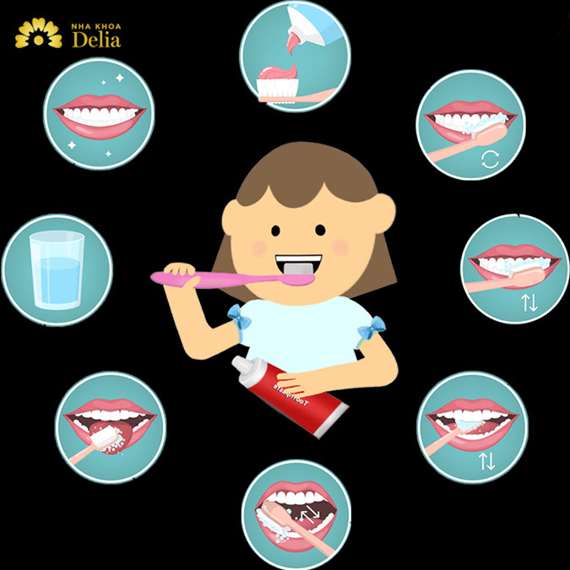
Bước 1: Lấy bàn chải lông mềm, làm ướt bàn chải và cho một lượng kem đánh răng vừa đủ (nên dùng kem có chứa fluor).
Bước 2: Chải mặt ngoài của răng hàm trên trước, rồi lần lượt sang các vị trí khác. Đặt bàn chải nghiêng nhẹ vào răng và chải nhẹ nhàng theo vòng tròn nhỏ.
Bước 3: Tiếp tục chải mặt trong của răng bằng cách đưa bàn chải nhẹ nhàng từ trên xuống dưới hoặc từ dưới lên trên.
Bước 4: Chải mặt nhai của răng (phần dùng để ăn) bằng cách đưa bàn chải qua lại nhẹ nhàng.
Bước 5: Chải răng hàm dưới tương tự như hàm trên, theo từng phía.
Bước 6: Chải nhẹ lưỡi để loại bỏ vi khuẩn và giúp miệng thơm hơn.
Bước 7: Súc miệng lại bằng nước sạch để làm trôi hết kem đánh răng và cặn bẩn trong miệng.
Lưu ý:
- Chải sạch tất cả các bề mặt của răng.
- Không đánh răng quá mạnh.
- Thời gian đánh răng ít nhất 2 phút.
- Đánh răng ngay sau khi ăn, trước khi ngủ.
- 3 tháng nên thay bàn chải 1 lần.
Xin trân trọng cảm ơn!
Tác giả bài viết
Ban chăm sóc sức khỏe Trường MN Minh Tân

